Методическое сопровождение

Уровень I. Простая презентационная техника ActivInspire

Автор: Терехова Лариса Николаевна

учитель английского языка

МБОУ СОШ с. Стегаловка

Долгоруковский район

Липецкая область

Краткое описание ресурса
- Спецфайл программы ActivInspire с расширением. flipchart.
Технология приема «Спрятать-Показать» на примере создания объектов с назначенными действиями «Скрытие».
№ | Страницы флипчарта | Описание
1 | 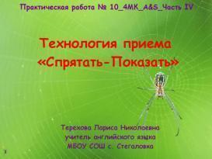 | Титульная страница  Название работы, данные автора (текстовые объекты заблокированы).  Использовался инструмент Текст и его свойства: размер, цвет. Фон из коллекции AI.
2 | 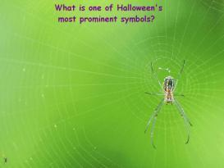 | Фрагмент учебного материала  Дети отвечают на вопрос «Какой один из самых известных символов Хэллоуина?» Проверяем: подводим курсор на пространство под вопросом и нажимаем левой кнопкой, появляется картинка Jack O’Lantern (из Пакета ресурсов “Halloween. Images”). Фон картинки изменен на прозрачный: Обозреватель свойств – Разное – Прозрачный цвет. Действие назначено на сам объект (при щелчке по этому объекту объект прячется или показывается). Фон из коллекции AI.
3 | 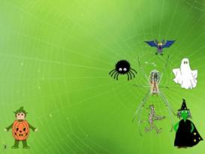 | Фрагмент учебного материала  Действие назначено на целевой объект, т.е. при щелчке по объекту - триггеру (человечек в левом нижнем углу) появляется другой объект, который является целью (Вопрос: Знаете ли Вы персонажей Хэллоуина? Назовите их). Дети называют персонажей справа. Все картинки из Пакета ресурсов “Halloween” и “Halloween Animations”. Все объекты заблокированы. Фон из коллекции AI.
4 | 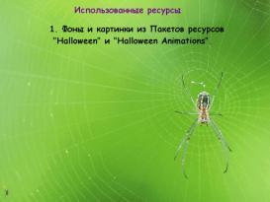 | Использованные ресурсы
- Спецфайл программы ActivInspire с расширением. flipchart.
«Простая презентационная техника». (6 класс, тема “Animals in our life”, УМК Биболетовой М.З.)
1 | 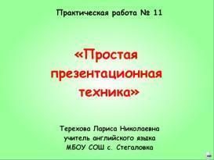 | Титульная страница  Название работы, данные автора (текстовые объекты заблокированы).  Использовался инструмент Текст и его свойства: размер, цвет. С помощью стрелочки внизу страницы осуществляется переход на следующую страницу. Использовался Обозреватель действий-Перетащить.
2 | 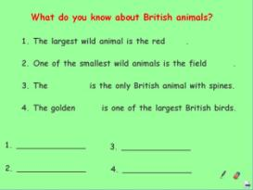 | Спрячем текст  Написала предложения с пропусками, используя Инструмент Текст. Затем выбрала инструмент Перо, задала ширину Пера и тот же самый цвет Пера, что и фон страницы (монозаливка). Закрасила ответ Пером. Ученик должен записать ответ на строчках внизу страницы. Затем, используя Инструмент Ластик, проверяем ответ, стирая пропуски в тексте. Инструменты Перо и Ластик перетащила с помощью Обозревателя действий.
3 | 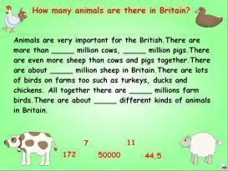 | Перетаскивание  Напечатала текст с пропусками. Заполнить их нужно с помощью перетаскивания цифр. Всё кроме цифр заблокировано.
4 | 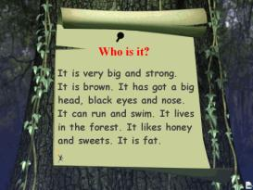 | Скрыть-Показать  Напечатала текст. Ученики читают и отгадывают животное. Проверяем: наводим курсор на область текста и нажимаем левой кнопкой, появляется картинка (с помощью инструмента Фигура нарисовала прямоугольник, поместила на него изображение медведя, сгруппировала, заблокировала, Обозреватель действий – Скрытый).  Фон из коллекции AI.
5 | 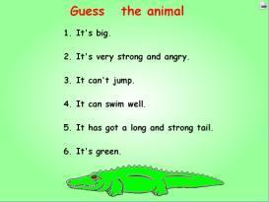 | Инструмент Шторка  Отгадайте животное!  Создала текст (маркированный список), ученики читают пункты по одному, пытаясь догадаться. Дополнительная подсказка – картинка, которую я подкрасила с помощью инструмента Заливка.  Инструмент Шторка: Обозреватель свойств-Инструменты-Шторка-Режим шторки Сверху-Сохранить положение шторки. Цвет шторки изменила: Редактировать-Профили-Настройки-Эффекты-Инструмент Шторки-Цвет.
6 | 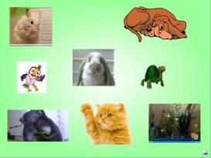 | Прожектор  На странице разместила картинки. В меню Инструменты выбрала Квадратный прожектор-Редактировать-Профили-Настройки-Эффекты-Инструмент Прожектор-Ширина рамки-Цвет рамки-Цвет фона.
7 | 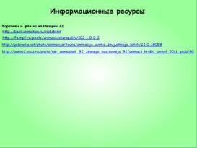 | Информационные ресурсы
- Спецфайл программы ActivInspire с расширением. flipchart.
«Телеграфная лента».
1 | 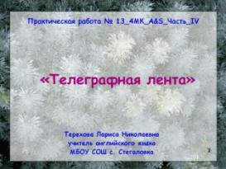 | Титульная страница  Название работы, данные автора (текстовые объекты заблокированы).  Использовался инструмент Текст и его свойства: размер, цвет. Фон из коллекции AI.
2 | 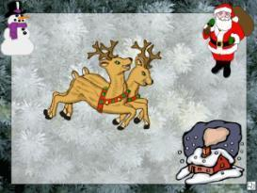 | Телеграфная лента  На Панели инструментов выбрала Инструменты – Дополнительные инструменты – Телеграфная лента. Ввела сообщение. Выбрала шрифт, цвет, создала тень. Выбрала Фон – Цвет, Положение – снизу. Показывать телеграфную ленту – ОК. Скорость – медленно. Сохранила в Мои ресурсы – папка Мои телеграфные ленты. Перетащила значок ТЛ на страницу флипчарта. Фон и картинки из коллекции AI. ТЛ может появляться: 1- в конце внеклассного мероприятия как пожелание веселого Рождества и счастливого Нового Года, 2 – когда дети поют песенку, так как текст ТЛ повторяет текст песенки (т.е. в качестве опоры).
3 | 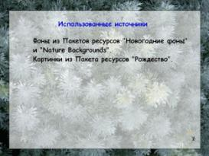 | Использованные ресурсы
- Спецфайл программы ActivInspire с расширением. flipchart.
«Экспорт сложного изображения, выполненного в ActivInspire»
 | 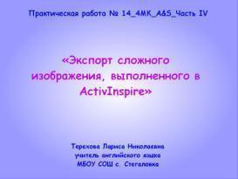 | Титульная страница  Название работы, данные автора (текстовые объекты заблокированы).  Использовался инструмент Текст и его свойства: размер, цвет.
 | 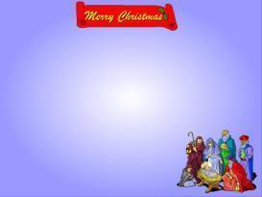 | Создала страницу флипчарта, которая послужит основой для Авторского фона. Для этого перетащила на страницу флипчарта картинки из Пакета ресурсов «Рождество», фон изменила на Прозрачный, заблокировала. Для страницы использовала Градиентную заливку. Экспортировала страницу, выбрав тип файла jpeg.
 | 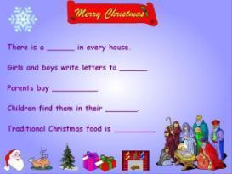 | Авторский фон  Создала Авторский фон: Задать фон – Изображение – Обзор – Растянуть по размеру. Придумала задание. Напечатала текст с пропусками, заблокировала. С помощью инструмента Фигура нарисовала прямоугольник, написала задание, сгруппировала, заблокировала. Выделила Снежинку – Обозреватель действий – Скрытый – действие назначено на целевой объект (задание) – Применить изменения. Дети читают текст, заполняя пропуски с помощью картинок. Картинки из коллекции AI.
 | 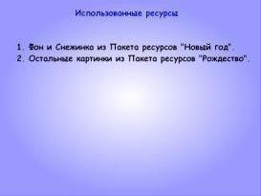 | Использованные ресурсы

Использованные ресурсы
1.Иванова В.И. Основы ActivInspire_III MK_A&S_Часть IV
2.Минченко Т.Ю. Основы ActivInspire. Часть IV-А.

